Họ tên: Vũ Công Thành
MSSV: 20184197

Assignment 1

Câu lệnh | $s0 | $pc | code
addi $s0, $zero, 0x3007 | 0x00003007 | 0x00400004 | x020103007
add $s0, $zero, $0 | 0x00000000 | 0x00400000 | 0x00008020

- addi $s0, $zero, 0x3007
x020103007 = 001000 00000 1000000110 00000000111
8 -> Opcode
0 -> $zero
16 -> $s0

- add $s0, $zero, $0
0x00008020 = 000000 00000 00000 10000 00000 100000
0 -> Opcode
16 -> Function
0 -> $zero
16 -> $s0

Assignment 2

Câu lệnh | $s0 | $pc | code
lui $s0, 0x2110 | 0x21100000 | 0x00400004 | 0x3c102110
ori $s0, 0x003d | 0x00000000 | 0x00400000 | 0x3610003d

Các byte đầu tiên ở vùng lệnh trùng với cột code ở Text Segment

Assignment 3

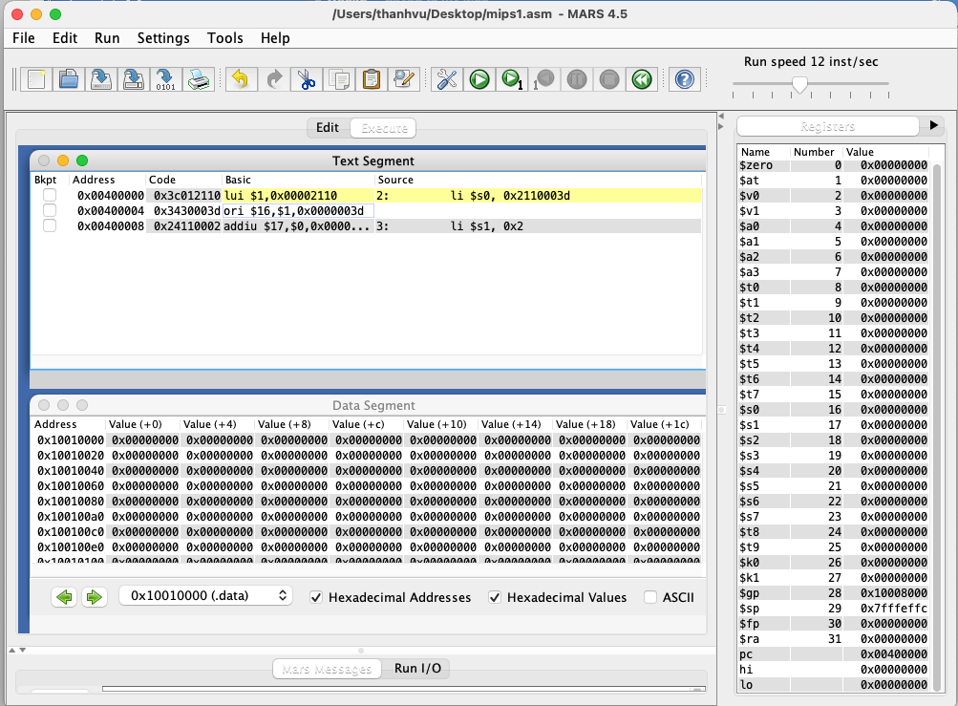
- li $s0, 0x2110003d -> lui $1, 0x00002110 và ori $16, $1, 0x0000003d
- li $s1, 0x2 -> addiu $17, $s0, 0x00000002

Do 0x2110003d là 32 bit nên câu lệnh được dịch thành 2 lệnh

Assignment 4

Lệnh | $t1 | $t2 | $s0
addi $t1, $zero, 5 | 5 | 0 | 0
addi $t2, $zero, -1 | 5 | -1 | 0
add $s0, $t1, $t1 | 5 | -1 | 10
add $s0, $s0, $t2 | 5 | -1 | 9

- Kết quả đúng 2 * 5 + (-1) = 9

- addi $t1, $zero, 5
Code: 001000 00000 01001 0000000000000101
8 -> Opcode
0 -> $zero
9 -> $t1

addi $t2, $zero, -1
Code: 001000 00000 01010 1111111111111111
8 -> Opcode
0 -> $zero
10 -> $t2

- Đúng khuôn mẫu kiểu I

- add $s0, $t1, $t1
Code: 000000 01001 01001 10000 00000 100000
0 -> Opcode
32 -> Fucntion
9 -> $t1
16 -> $s0

add $s0, $s0, $t2
Code: 000000 10000 01010 10000 00000 100000
0 -> Opcode
32 -> Function
10 -> $t2
16 -> s0

- Đúng khuôn mẫu kiểu R

Assignment 5

Lệnh | $t1 | $t2 | $s0 | $s1 | at | Lo | Hi
Sau khi thực hiện lệnh 1 | 0x00000004 | 0x00000000 | 0x00000000 | 0x00000000 | 0x00000000 | 0x00000000 | 0x00000000
Sau khi thực hiện lệnh 2 | 0x00000004 | 0x00000005 | 0x00000000 | 0x00000000 | 0x00000000 | 0x00000000 | 0x00000000
Sau khi thực hiện lệnh 3 | 0x00000004 | 0x00000005 | 0x00000014 | 0x00000000 | 0x00000000 | 0x00000014 | 0x00000000
Sau khi thực hiện lệnh addi | 0x00000004 | 0x00000005 | 0x00000014 | 0x00000000 | 0x00000003 | 0x00000014 | 0x00000000
Sau khi thực hiện lệnh mul | 0x00000004 | 0x00000005 | 0x0000003c | 0x00000000 | 0x00000003 | 0x0000003c | 0x00000000
Sau khi thực hiện lệnh 5 | 0x00000004 | 0x00000005 | 0x0000003c | 0x0000003c | 0x00000003 | 0x0000003c | 0x00000000

Lệnh 3 và lệnh 4 đều là lệnh mul nhưng khi biên dịch thì lệnh 4 tách thành 2 lệnh là addi và mul.
Vì lệnh 4 là mul $s0, $s0, 3 khi thực hiện biên dịch do 3 chưa được lưu vào thanh ghi nên sẽ thực hiện 1 lệnh gán giá trị 3 vào thanh ghi , sau đó mới thực hiện lệnh nhân.
Assignment 6

- Lệnh la được dịch thành lệnh lui và ori

- 4 byte đầu của địa chi X,Y,Z là 4byte của lệnh lui trong lệnh la tương ứng
4 byte sau của địa chỉ X,Y,Z là 4 byte sau của lệnh ori trong lệnh la tương ứng

- Sự thay đổi của các thanh ghi:
$at:0x00000000 -> 0x10010000
$t8: 0x00000000 -> 0x10010000
$t9: 0x00000000 -> 0x10010004
$t1: 0x00000000 -> 0x00000005
$t2: 0x00000000 -> 0xffffffff
$s0: 0x00000000 -> 0x0000000a -> 0x00000009
$t7: 0x00000000 -> 0x10010008

- Lệnh lw đọc 4 byte
Lệnh sw lưu 4 byte trong thanh ghi vào bộ nhớ

